## Brune pinner/ kolakaker

100 g romtemperert smør  
60 g brunt sukker  
125 g hvetemel  
1 ss vaniljesukker  
1 ts natron

mandler og perlesukker  
​  
**Slik gjør du:**  
1. Start med å røre smør og sukker lyst med en mikser.  
2. Sikt inn det tørre, bruk gjerne hendene til å kna det sammen til en deig.

3. Pakk deigen inn i plast og legg den kjølig en halv time.

4. Del deigen i tre like store biter og rull tynne pølser som plasseres på en bakeplate.  
5. Klem deigen litt ned, pensle med vann eller egg og strø på finhakket mandler og perlesukker (etter ønske – kan sløyfes)

6. Stek på 180 grader i 10-15 min (kakene skal være gylne).  
7. Del i passe store stykker mens stengene enda er litt varme.

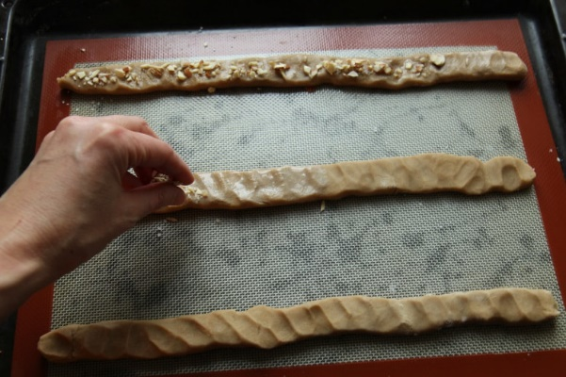Oppskrift og bilder: [krem.no](https://krem.no/hjem/brune-pinner-kolakaker/)